**Kristijonas Donelaitis**

APIE RAŠYTOJĄ

***Į literatūros sąrašą***

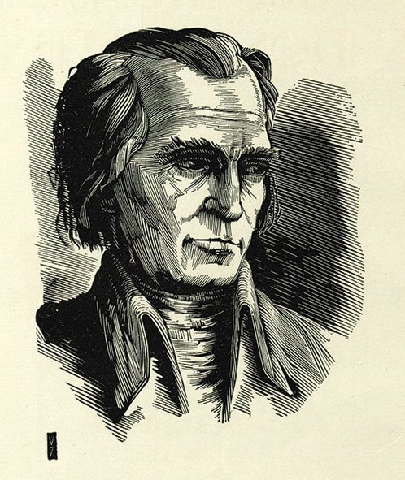

Kristijonas Donelaitis – evangelikų liuteronų kunigas, Mažosios Lietuvos lietuvių grožinės literatūros pradininkas.

Literatūrinį darbą K. Donelaitis pradėjo apie 1740–1743 m. Laisvalaikiu rašė eiles lietuvių ir vokiečių kalbomis, komponavo muziką, dirbino barometrus, muzikos instrumentus, optinius prietaisus. Išlikusios šešios pasakėčios, spėjama, parašytos ankstyvuoju kūrybos laikotarpiu – „Lapės ir gandro čėsnis“, „Rudikis jomarkininks“, „Šuo Didgalvis“, „Pasaka apie šūdvabalį“, „Vilks provininks“, „Aužuols gyrpelnys (apie 1750–1760 m.).

Pirmasis paminklas K. Donelaičiui pastatytas Klaipėdos centre (skulptorius Petras Deltuva). K. Donelaičio garbei Pamyro kalnuose viena viršūnė pavadinta Donelaičio vardu (5837 m).

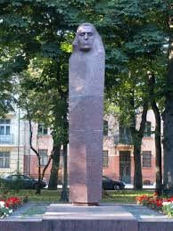

IŠ BIOGRAFIJOS

Kristijonas Donelaitis gimė 1714 m. sausio 1 d. daugiavaikėje šeimoje Lazdynėliuose, netoli Gumbinės. Tėvai buvo laisvi valstiečiai, turėję Kulmo teisę ir buvę laisvi nuo baudžiavos. Todėl ir K. Donelaičiui neteko patirti baudžiavos siaubų, nors gyveno gana skurdžiai.

1. **1732 m.** pradėjo mokytis Karaliaučiaus keturklasėje katedros mokykloje ir gyveno beturčių bendrabutyje. Už gautą nakvynę ir išlaikymą privalėjo giedoti bažnyčios chore, laidoti numirėlius ir atlikti įvairius buities darbus.
2. **1736 m.** įstojo į Karaliaučiaus universitetą, Teologijos fakultetą. Studijavo prancūzų, lotynų, graikų, hebrajų kalbas. Besimokant reikėjo daug dirbti, neužteko gaunamos stipendijos. Sunkus darbas dar labiau pablogino K. Donelaičio sveikatą.
3. **1740 m.** baigė universitetą ir buvo paskirtas į Stalupėnus mokytojo padėjėju. Taip pat ėjo bažnytinio choro vadovo ir vargonininko pareigas.
4. **1742 m.** tapo Stalupėnų mokyklos rektoriumi.
5. **1744 m.** vedė Stalupėnų mokyklos vedėjo našlę Oną Reginą Olefant. Vaikų nesusilaukė. Gyvendamas Tolminkiemyje, savo lėšomis pastatė našlių prieglaudą, atnaujino kleboniją, prisidėjo prie mūrinės bažnyčios statybos ir sudegusios mokyklos atstatymo.

[...]

Kristijonas Donelaitis mirė Tolminkiemyje 1780 m. vasario 18 d. nuo jėgų išsekimo. Palaidotas Tolminkiemio bažnyčioje.

LITERATŪRA

Lentelė. ***Literatūros apie Kristijoną Donelaitį sąrašas***

|  |  |
| --- | --- |
| **Kūrybos leidimas** | **Leidinio metai** |
| Kristijono Donelaičio rankraščiai (sudarė L. Gineitis), Vilnius | 1955 m. |
| J. Kabelka, Kristijono Donelaičio raštų leksika, Vilnius | 1964 m. |
| E. Lebedienė, Kristijono Donelaičio bibliografija, Vilnius | 1964 m. |
| Kristijonas Donelaitis. Raštai, Vilnius | 1977 m. |
| V. Kuzmickas, Kristijonas Donelaitis, Vilnius | 1983 m. |
| L. Gineitis, Kristijonas Donelaitis ir jo epocha, Vilnius | 1990 m. |
| A. Jovaišas, Kristijonas Donelaitis: Gyvenimas ir kūryba, Kaunas | 1992 m. |
| Egzodo Donelaitis. Lietuvių išeivių tekstai apie Kristijoną Donelaitį (sudarė M. Vaicekauskas), Vilnius | 2001 m. |
| Iš vokiškųjų raštų apie Kristijoną Donelaitį (sudarė L. Gineitis), Vilnius | 2002 m. |

Rodyklė

bažnyčioje, 2

Donelaitis, 2

valstiečiai, 2